**Презентация музейной экспозиции**

**«Умревинский острог: три века сибирской истории»**

В культурной олимпиаде Новосибирской области, посвященной Году культурного наследия народов России и 85-летию Новосибирской области, Мошковский район занял третье место.

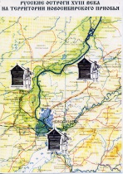Мошковский краеведческий музей на олимпиаде представил Презентацию музейной экспозиции «Умревинский острог: три века сибирской истории», которая демонстрирует значимость этого форпоста для освоения русскими людьми территории Новосибирской области, сибирского Приобья.

В экспозиции представлены исторические артефакты - предметы археологических исследований на территории острога, а также музейные предметы: документы, фотографии, иллюстрации в разделах:

«Место угоже, крепко, рыбно, и пашенка есть, и лугов много…»; «От имени государя Российского»; «Первопоселенцы»; «Ядра Умревы» ;«Православные святыни»

На карте Умревинский , а также Чаусский, Бердский остроги, которые появились позже .

**Раздел«Место угоже, крепко, рыбно, и пашенка есть, и лугов много…»**

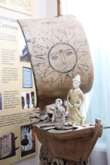В 1702 году, там, где речка Умрева впадает в обскую протоку, пристали к берегу струги. Перед нами скульптурная композиция «Корабль с казаками под предводительством сына боярского Алексея Кругликова». Это работа керамистов Анатолия и Зинаиды Корчагиных Творчество этих скульпторов представлено в музее креативными работами из глины - покорного и пластичного материала. Среди них особым интересом у посетителей пользуется «Корабль с казаками». Изготовили композицию в мастерской «Царица»

в с. Ташара Мошковского района. Скульпторы сумели передать дух романтики первопроходцев. Паруса с изображением солнца наполнены энергией ветра, обская волнаомывает борт струга. На парусе изображение солнца. Солнце у славян было священным и божественным: обладало силой и энергией, оно являлось центром и источником жизни, так как от него зависели погода и урожай, смена суток и времен года.Люди верили, изображая солнце, что им будет сопутствовать удача во всех делах...

...Мы видим казака,которым мог быть Алексей Кругликов. *С*ын боярский Алексей Степанович Кругликоввозглавил отряд служилых людей. Он то и присмотрел место пристани. Казаки на открытой палубе готовятся выйти на берег. Слишком долгим было их путешествие по воде. Возможно, здесь их ждёт удача. Место пристани оказалось удобным: берег каменистый, укреплён выходами гранита и сланца, значит, не размывается, да и река имеет хорошие глубины.

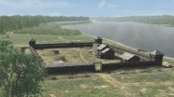Казаки вышли на берег. Увидели татарские юрты. «Здесь быть острогу,- решил Кругликов.

- Место, как сказано в Грамоте государя, «угоже, крепко, рыбно», и пашенка есть, и лугов много…». Через год казаки приступили к строительству крепости. Умревинский форпост, заложенный в 1703 году на земле Мошковского района в одном году с Санкт – Петербургом, стал окном в Азию, первым пунктом российской государственности на территории Новосибирской области*, (Музейные предметы: корабль с казаками (молочная керамика),схема- карта Умревинской протоки, баннер «Башня Умревинского острога»*)

Форпост Умревы представлял собой четырехугольник (75х55 м), обнесённый рвом, валом, частоколом, с тремя сторожевыми башнями. За деревянными стенами размещались двор приказчика, государевы амбары и церковь Трёх Святителей.

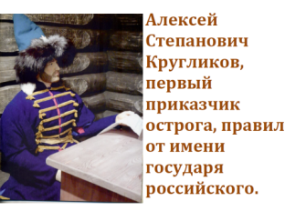**Раздел экспозиции «От имени государя российского**» знакомит со службой приказчиков острога и крестьянской слободой. **(***Музейные предметы: Приказ Умревинской судной конторы*, *«Казак,охраняющий крепость», мини-коллекция «Казаки». Исторические артефакты – находки археологов на территории острога: кирпичи от русской печи избы приказчика, фрагменты обуви, керамики, колокольчиков, нож, гвозди кованые, рыболовные крючки... )*

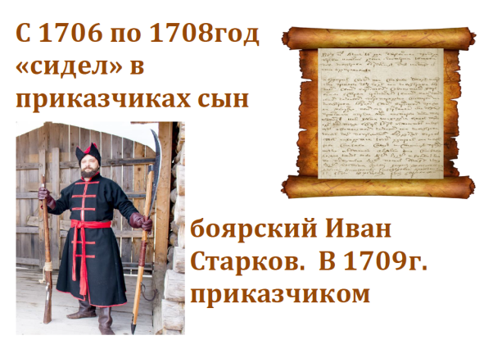Основатели первого пункта Российской государственности на Новосибирской земле правили от имени государя, свидетельство тому представленные документы судной конторы. Алексей Кругликов, первый приказчик острога, основатель трёх острогов, был военачальником, одержал несколько побед в сражениях с джунгарами. Он же составил описание найденного им рудного месторождения по берегам речки Ояш. В 1707 году проводил первую перепись Умревинского стана (51 семья).

С 1706 по 1708 год «сидел» в приказчиках сын боярский Иван Старков. При нём достраивалась в остроге церковь Трёх Святителей.В 1709году назначен был томский дворянин Иван Великосельский. Дед его, родом новгородец, служил в конных казаках, ставил Томский город и Кузнецкий острог).

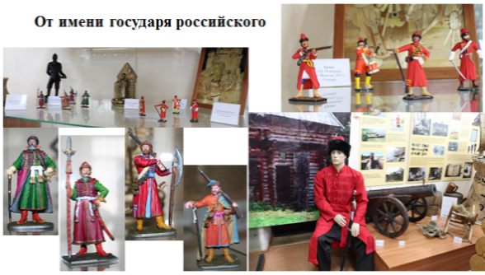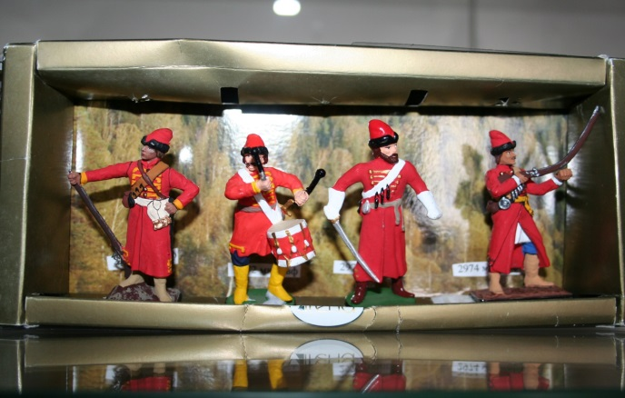Мини – коллекция «Казаки**»** позволяет увидеть, как они выглядели. В первой половине 18 века казачьи чины персонально присваивались казакам в соответствии с их подготовкой, служебным положением, заслугами, выслугой лет. У казачества существовали следующие чины: полковник, подполковник, войсковой старшина, есаул, сотник, хорунжий, вахмистр, урядник, приказный, казак (рядовой). Казак - стрелец, казак –барабанщик, казак –сотник, казак- стрелец.

Облачение воина, его боевое снаряжение (кольчуга, шлем, сабля) Об одежде рядового казака можно судить по стрельцу - он у сторожевой башни с саблей в руке. Казакам приходилось участвовать в сражениях. Спасали жизнь пищаль, кольчуга, шлем, меч, сабля...

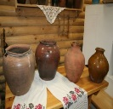 **Раздел «Первопоселенцы»**

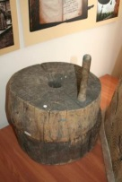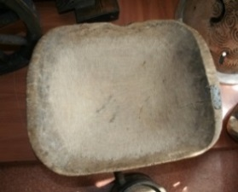В экспозиции музея представлены фотографии, документы, предметы крестьянского быта, по которым можно судить о том времени. На фотографиях с места раскопок на территории острога вещественные свидетельства жизни защитников крепости.

*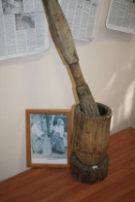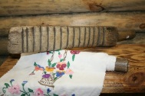Музейные предметы: Орудия труда и быта: соха , грабли, конская упряжь, жернова ...деревянное корыто... прялки – самопряхи, прялки комлевые... жернова,рубель, ступа с пестом - деревянная, глиняная посуда: кринки, корчаги, чашки, корзины.. , одежда, обувь – лапти, коллекция поддужных колокольчиков –всё это свидетельства жизни первопоселенцев острога и крестьянской слободы)*.

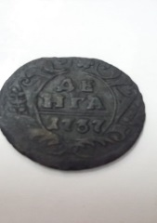Перед нами крестьянская изба...Это одна большая комната без перегородок.В течение XVIII в. быт крестьянина не менялся. До 60 пар лаптей требовалось крестьянину. Праздничная одеждапереходила по наследству, надевалась только по праздникам...

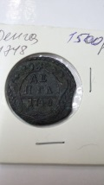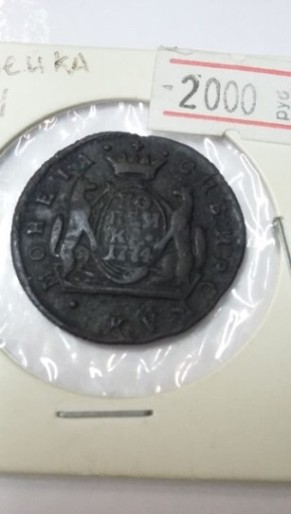

В ходу были деньги, перед нами коллекция монет, найденных на территории острога.

**Раздел** **«Ядра Умревы»**

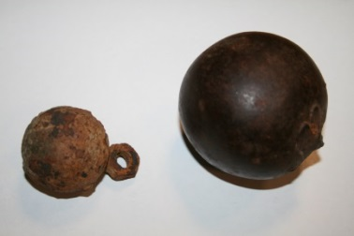*Музейный предмет: на подиуме дробовая пушка (копия пушки начала 18 века). Исторические предметы - ядра, найденные на территории острога.)*

Пушечка изготовлена мастерами Подлесными из с. Октябрьского. Лафет деревянный, ствол железный. Ядра железные. Одно-4,2 см, второе- 9,7 см

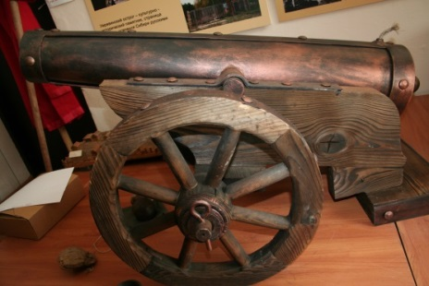Во время археологических исследований в 2002 году за пределами Умревинского острога в усадьбе умревинского лесника найдено скопление 15 железных ядер малого и одно - среднего калибра, среднего до 10 см, малого **–** диаметром 4,2 см. (Стоимость одного ядра составляла 20 копеек. А всего найденный зарядный комплект оценивался в три рубля, что являлось приличной суммой для того времени - пуд щук стоил 3 копейки).

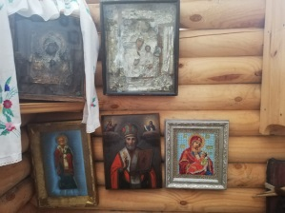 **«Православные святыни».**

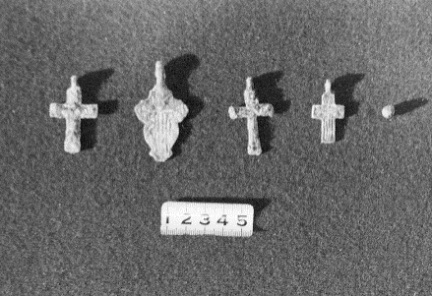*(Музейные предметы: иконы* *Спасителя, Николая Чудотворца, Божией Матери «Знамение»,*

*«Иверская», церковная утварь, книги – «Псалтирь» , «Библия*». *Исторические предметы- с археологических раскопок: фрагменты окладов икон, застёжки церковных книг крестики, распятие...* ).

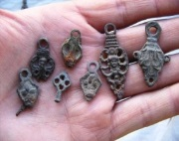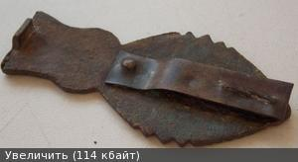Красный угол избы- располагается по диагонали от печи, по обычаю с восточной или юго-восточной стороны и называется **святым или передним, красным**. Это наиболее парадное и ритуально значимое место в жилище. На специальную треугольную полочку обычно ставили написанные маслом или темперой **семейные иконы** с образами Христа, Богородицы или святых. В красном углу в крестьянской избе нашего музея иконы Спасителя, Николая Чудотворца, Божией Матери «Знамение», «Иверская»...

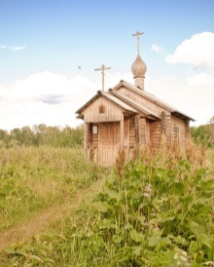 На территории Умревинского острога в настоящее время о далёком прошлом напоминает надпись на табличке у входа в **часовню Спаса – на - Умреве**: **«Путник! Остановись и помяни предков наших, в 1703 году пришедших в эти края и оставившим нам в наследство Веру Православную и землю Русскую…»** Здесь можно поставить свечу в память о первопоселенцах. Здесь они жили, возделывали пашню, отражали набеги кочевников. Археологами найдены артефакты: на месте избы приказчика фрагмент библии, нательные кресты, распятия, застежки от церковных книг, фрагменты окладов икон, что говорит о роли православия в культуре первопоселенцев.

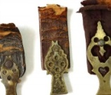Часть этих находок можно увидеть на нашей выставке.Представлены церковная утварь, иконы, старинные книги из фонда музея**...**

...Особый интерес вызывают Богослужебные книги.

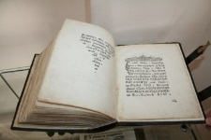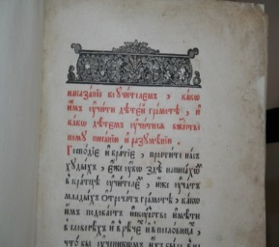 Псалтирь - 376 листов на старославянском языке. В старинном издании необычная нумерация листов. Никаких арабских цифр – только славянские буквы. Это сложная система, где каждый символ соответствует определенному числу. Книга в кожаном переплете, с деревянными крышками на металлических застежках. Редкая для нашего региона Псалтырь издана в Москве, в типографии при единоверческой церкви, хранится два года в краеведческом музее Мошковского района. По приблизительным подсчетам возраст артефакта больше 150 лет. Год издания в этом молитвослове не указан, но есть подсказка! На одной из последних страниц - посвящение:»... во имя неразделимой Троицы: Отца, Сына и Святого духа, по велению самодержца нашего, императора - Николая Павловича.» Николай Первый правил с 1825-го года до 55-го. Значит, эта книга родом из первой половины 19-го века.

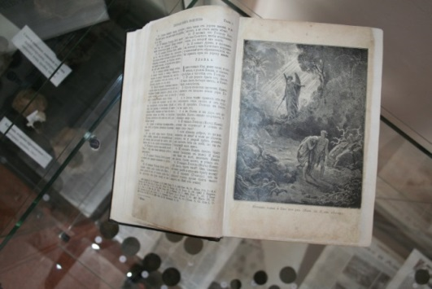Издание было сильно повреждено. Книга была в плачевном состоянии, она коротала век на чердаке старого дома, хранилась в ненадлежащих условиях.О судьбе её владельцев почти ничего не известно. Намеки и подсказки на полях молитвослова.**..** Эту книгу читали часто и при свечах. А когда-то над нею усердно молились - вот! капелька застывшего воска! - должно быть,от церковной свечи... Листы были грязные, потертые. Много пометок. Например, интересная надпись: «Принадлежит деревенскому крестьянскому сыну Александру Кузьмичу Козлову». Эта фраза выведена пером с железо-галловыми чернилами примерно в 19 веке. Другие пометки – например, о том, что Псалтырь перепечатана с издания 1646-ого года, более современные – сделаны обычной шариковой ручкой. О первых хозяевах книги могут рассказать разве что каракули на полях. Самая яркая: на форзаце передней крышки: "1908 год. Валя сгорела..." Почерк неловкий, в слове ошибка. Должно быть - писал ребенок. Ещё одна запись. Изящные вензеля - словно гусиным пером выведены. Так писать сегодня не учат...Редчайшая книга «Псалтырь» на старославянском отреставрирована..

«Библии» также более ста лет (1913-й год издания).

В крепости была церковь Трёх Святителей**.** 315 лет первому храму на Новосибирской земле.«В приходе Умревинской церкви кроме поселения около Умревинского острога были деревни Ташаринская, Дубровина, Поросская, Каменская и другие, также часть деревень, подведомственных Чаусскому острогу. В 1777 году в приходе насчитывалось 1736 человек, в том числе духовного звания — 14 , мещан — 295 , крестьян и посельников — 1314 , новокрещеных ясачных людей — 113...»

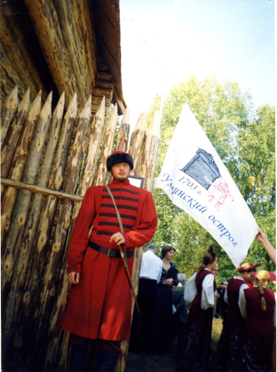 **Умревинский форпост сегодня - это культурно – исторический памятник**, с траница истории освоения русскими людьми Новосибирской, в том числе и Мошковской, земли . О прошломнапоминает герб района : в центре которого Умревинский острог..**.**Экспозиция «Умревинский острог: три века сибирской истории» воссоздаёт картину освоения земли Мошковской российскими первопроходцами. Далекая во времени сибириада оживает в слове экскурсовода, старинной песне, ролевой исторической игре, сценой для которой может быть как территория Умревинской крепости, так и артефакты районного краеведческого музея*.***Замысел экспозиции:** Раскрытие загадок и тайн далекого прошлого Сибири, в т. ч. и нашего края. Воспитание интереса к истории района как части истории России. Воздействие на мысли и чувства аудиториис помощью новых форм работы, создающих условия для углубленного изучения истории родного края.